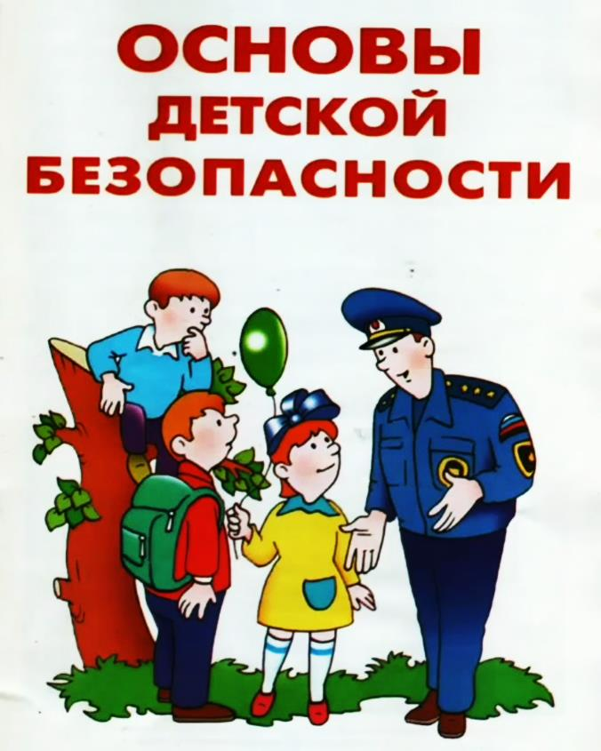

***Картотека дидактических игр по ОБЖ для детей средней группы***

**«Опасные предметы»**

**Источники опасности**

**Цель:** закрепить знания о предметах, которые могут быть объектами возникновения опасности, формировать умения выбирать картинки предметов по описанной ситуации, воспитывать чувство товарищества

**Правило:** не толкаться, не отбирать предметы друг у друга.

**Материал:** макет или игровой уголок с предметами домашнего обихода, призы (фишки или картинки)

**Ход игры:** воспитатель отворачивается, а дети за это время должны взять на макете или в игровом уголке те предметы, которые, по их мнению, могут быть опасны. Затем каждый объясняет свой выбор. Ответы поощряются призами.

**«Опасные предметы»**

**Игра - дело серьёзное**

**Цель:** упражнять детей в выборе безопасных предметов для игр по картинкам, закреплять знания о том, какими предметами можно играть.

**Материал:** картинки с изображением различных предметов (опасных и неопасных), два обруча

**Ход игры:** воспитатель предлагает детям разложить картинки по двум обручам. В один обруч дети отбирают картинки с изображением предметов, с которыми можно играть, во второй – картинки с изображением предметов, с которыми нельзя играть, и объясняют свой выбор.

**«Опасные предметы»**

**Сто бед**

**Цель:** закрепить представления об опасных ситуациях в быту, о правильных действиях в конкретных ситуациях; развивать внимание; воспитывать сочувственное отношение к пострадавшему.

**Материал:** картинки с изображением детей в опасной ситуации.

**Ход игры:** несколько картинок лежат на столе изображением вниз. Ребёнок выбирает любую, рассматривает и рассказывает: что на ней изображено, почему такое случилось с ребенком, что он сделал неправильно, что теперь делать ребёнку.

**«Опасные предметы»**

**Мы – спасатели**

**Цель:** закрепить представления об опасных ситуациях в быту, о правильных действиях в конкретных ситуациях; развивать внимание; воспитывать сочувственное отношение к пострадавшему.

**Материал:**картинки, на которых изображены дети в конкретных опасных ситуациях, набор карточек с изображением тех действий, которые необходимо выполнить в той или иной ситуации.

**Ход игры:** воспитатель на стол кладёт картинку с изображением опасной ситуации, ребёнок рассматривает её и из всех карточек с изображением действий выбирает две правильные, последовательно раскладывает их.

**«Опасные предметы»**

**Убери на место**

**Цель:** закрепить представления о правилах безопасного поведения, формировать знания о том, что для безопасности все предметы надо убирать на свои места; развивать наблюдательность, внимание; воспитывать желание соблюдать чистоту и порядок дома, воспитывать чувство товарищества

**Правило:** не толкаться, не отбирать предметы друг у друга.

**Материал:** макет или игровой уголок с предметами домашнего обихода, картинки-предметы.

**Ход игры:** на макете разложить все предметы на свои места, сначала на «кухне», а потом и во всей «квартире», объясняя свой выбор.

**«Опасные предметы»**

**Так или не так**

**Цель:** формировать умение детей отличать опасные для жизни ситуации от неопасных; развивать внимание; воспитывать желание соблюдать правила безопасности.

**Материал:** 2 карточки – с красным и с зелёным кружком,

картинки с изображением опасных и безопасных действий детей;

**Правила:** под красную карточку (кружок) положить картинки с изображением опасных для жизни ребёнка ситуаций, под зелёную – неопасных (разрешённых).

**Варианты:** индивидуально с воспитателем;

несколько детей по очереди, объясняя свой выбор.

**«Опасные предметы»**

**Что мы знаем о вещах**

**Цель:** расширять представления детей о правилах безопасного поведения в быту; развивать внимание, память; воспитывать чувство сотрудничества

**Материал:** карточки с изображением пореза, ожога, ушиба руки и пожара, картинки с изображением различных, бытовых предметов.

**Ход игры:** в игре принимают от 2 до 4 детей, каждый из них берёт себе по картинке с изображением «травмы». Воспитатель поочередно поднимает картинку с изображением предмета. Участники должны догадаться, к какой травме может привести неправильное обращение с этим предметом, соотнести со своей карточкой и взять картинку. При отборе ребёнок должен объяснить, чем опасен тот или иной предмет, рассказать правила общения с ними.

**«Опасности вокруг нас»**

**На прогулке**

**Цель:** закреплять знания о правильном поведении и общении с животными, соотносить изображенное на картинках с правильными и неправильными действиями при встрече с животными.

**Материал:** иллюстрации, 2 обруча.

**Ход игры:** несколько картинок лежат на столе изображением вниз. Ребёнок выбирает любую, рассматривает и рассказывает: что на ней изображено, правильно или неправильно здесь поступает ребёнок.

Или в один обруч положить картинки с изображением правильных действий при встрече с животными, а в другой – неправильными действиями.

**«Опасности вокруг нас»**

**Если малыш поранился**

**Цель:** познакомить детей с элементарными приёмами оказания первой медицинской помощи, ведь это зачастую может спасти его здоровье и жизнь.

**Материал:** карточки с наиболее встречающимися бытовыми травмами, карты со способами оказания помощи

**Ход игры:**Воспитатель предлагает детям выбрать карточки для оказания первой медицинской помощи при резаной ране и последовательно их выложить (промыть рану, наложить стерильную повязку, вызвать врача)

**«Опасности вокруг нас»**

**Что где растёт**

**Цель:** закрепить знания о том, где растут лекарственные растения

**Материал:** мяч.

**Ход игры:** воспитатель бросает мяч каждому ребёнку, задавая вопрос:

- Где растёт подорожник? (Ребёнок отвечает и бросает мяч обратно)

- Где растёт ромашка? и т.д.

**«Опасности вокруг нас»**

**Определи растение по запаху**

**Цель:** упражнять детей в определении по запаху листьев мяты, цветков, ромашки, черёмухи.

**Материал:** листьев мяты, цветков, ромашки, черёмухи.

**Ход игры:** воспитатель предлагает детям понюхать листья мяты (цветки ромашки, черёмухи)

Что помогло вам почувствовать этот запах?

Где можно почувствовать такой запах?

**«Опасности вокруг нас»**

**По грибы**

**Цель:** закреплять знание съедобных и несъедобных грибов, умение различать их по внешнему виду на картинке и муляжах.

**Материал:** картинки или муляжи съедобных и несъедобных грибов

**Ход игры:** картинки или муляжи разложить в разных местах. Детям предлагается собрать в корзинку съедобные грибы.

**Игра «Пригласи Мишку в гости»**

**Цель:** закрепить знание домашнего адреса, учить правилам приглашения гостей.

**Материал:** дома построенные детьми из строительного материала или конструктора, игрушка медвежонка.

**Игровые действия:** каждый ребенок выбирает себе дом, вежливо приглашает к себе в гости Медвежонка, называя ему свой домашний адрес.

**«Ребенок на улицах города»**

**О чем говорит светофор**

**Цель:** закреплять знания о значении цветов светофора и правила поведения на улице.

**Материал:** цветные картонные кружки (красные, жёлтые и зелёные), макет светофора.

**Ход игры:** воспитатель раздаёт детям кружки красного, жёлтого и зелёного цвета. Последовательно «переключают» светофор, а дети показывают соответствующие кружки и объясняют, что означает каждый сигнал. Выигрывает тот, кто правильно покажет все кружки и расскажет о назначении цветов.

**«Врачи - наши помощники»**

**Если кто-то заболел**

**Цель:** закрепить знание о том, что при серьёзной травме необходимо вызвать врача «скорой помощи», позвонив по номеру «03», поупражнять в вызове врача.

**Материал:** телефон.

**Ход игры:** Если мы сами не можем справиться с ситуацией, то мы вызываем врача, скорую помощь.

Детям предлагается вызвать врача на дом. Сначала набираем номер телефона и называем по порядку: